XLD-C (豪华经济直观型)数码金属探测门
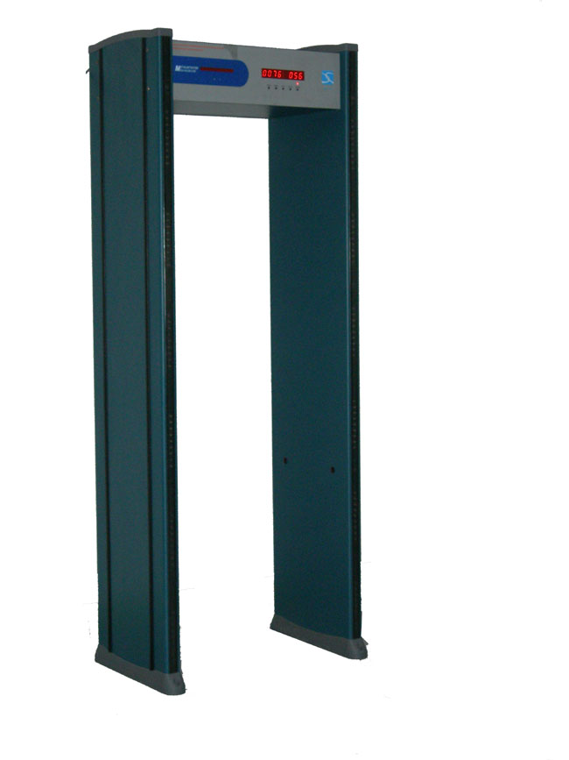
性能与特点：
产品工艺： 外观采用高密度板材料与四柱加铝合金框架，经特种工艺制造而成，使产品外观浑然一体，既美观耐用，又具有防水、防火作用。
六个探测区：六等分相互重叠的探测区域分布，可多区位同时报警显示。
显示面板： 选用高清晰LED显示面板。
报警区域指示：
双边立柱灯指示，每个报警区位侧面内置高亮度LED显示灯，更加直观准确显示金属物品所在人体相应高度部位。
区域灵敏度可调：
可在0-99之间自行调节灵敏度、根据用户实际灵敏度要求排除人体所携带的首饰、皮带扣、金属拉链等。最高灵敏度可以探测到回形针大小的金属物品。
抗干扰能力强：
采用数字平衡技术，可有效防止误报、漏报。
参数调节方式：
用遥控器遥控调节和直接在操作面板调节。
报警声音：
报警声有高、低、无三种，音调长短可调。
频率可调：
每台安检门内部设有8个频率，可以在参数调节程序中自由选择，使多台安检门同时使用时不会相互干扰。
密码保护：
设置授权管理密码，只允许授权人员操作，可有效防止其他人员修改参数。
电脑联网（可定制）：
根据用户的不同需求，可用一台电脑同时控制40台探测门的技术参数。
其他功能：
智能化统计通过人员数量和报警次数。
电源安全性：
整机电源置于主机顶端，安全性高。
并网功能：
可多台并网使用，距离仅为35CM
安装方便：
XLD系列金属探测门是组合设计，方便安装与拆卸，操作说明书简明易懂。
对人体无害：
对人体内的心脏起博器、孕妇、磁性软盘、磁带等无害。
使用场所：
可用在五金加工厂、电子制造厂以防金属物品的流失，监狱、法院、展览馆、体育馆、娱乐场所等安全检查。
认证及符合标准：
A 对心脏起搏器的佩带者或其它支持系统，孕妇和磁性媒质软盘,磁带, 录像带等无害
B 符合FAA"3－枪－测试标准和NILECJ-0601-00的所有安全标准
C 符合有关电子安全和电磁兼容性的国际标准E.M.C.及EC规则
D 符合无线电辐射干扰的EN55011，FCC及VDE0875标准
E 产品符合《GB15210-2003》
技术参数：
电源：220V 功率:<30w
外型尺寸:2200mm(高)X800mm(宽)X500mm(深)
通道尺寸:2050mm(高)X700mm(宽)X500mm(深)
整机重量:约98kg

